PS1
Name：GengZihan
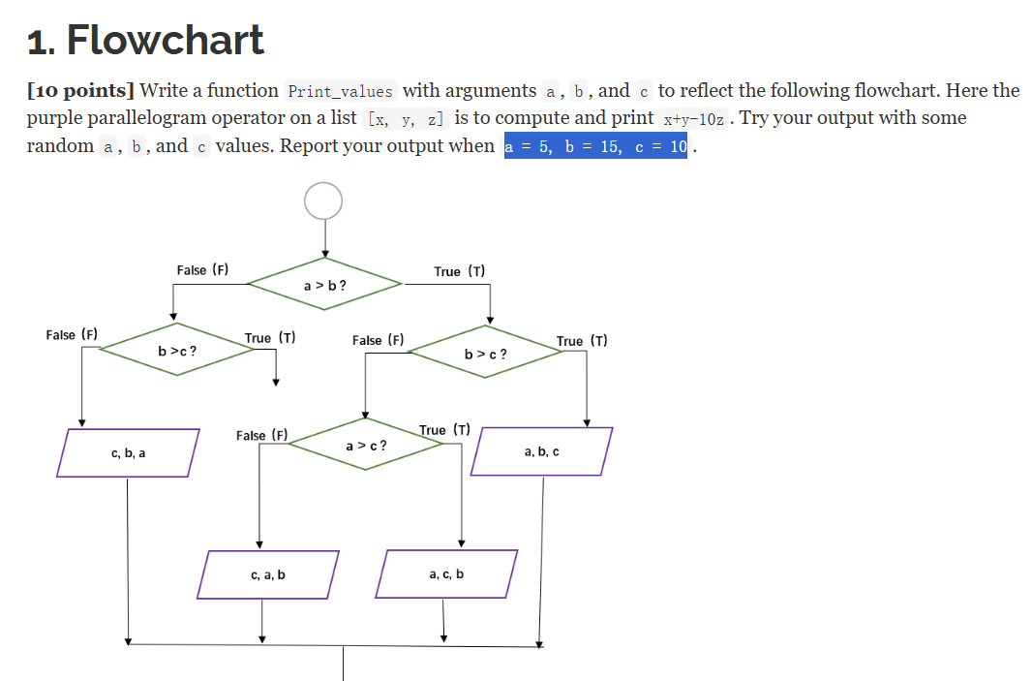
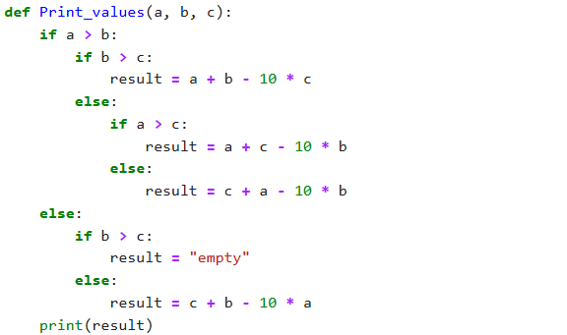
本题中主要运用if函数跟随思维导图的步骤设计路线
通过input函数设计交互
通过split以及strip函数将input输入的字符串变为可以带入进公式的数字
结果展示：
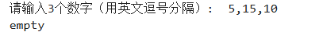
输入a = 5, b = 15, c = 10按照步骤得出empty

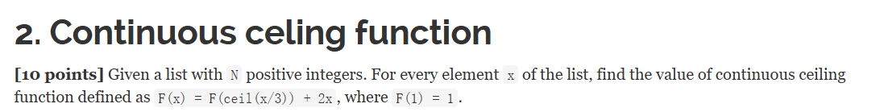
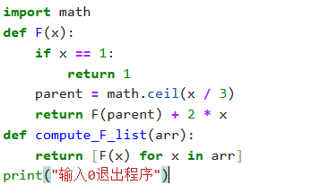
定义x=1时F(x)的值，作为基础值，然后定义向上取整函数，带入公式，并利用for循环将列表内的数字带入公式进行计算
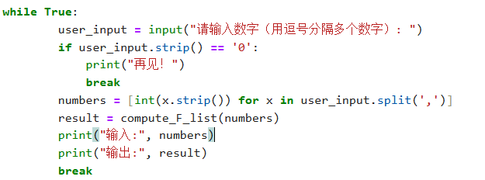
通过while true设置循环交互，增加推出程序的页面和输入数字计算的页面
结果展示：
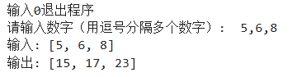

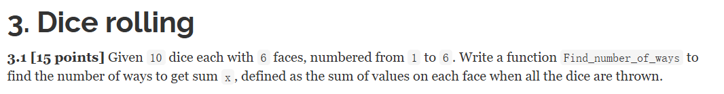
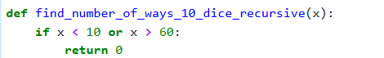
定义函数并设置边界条件，排除掉10个骰子不可能出现的情况

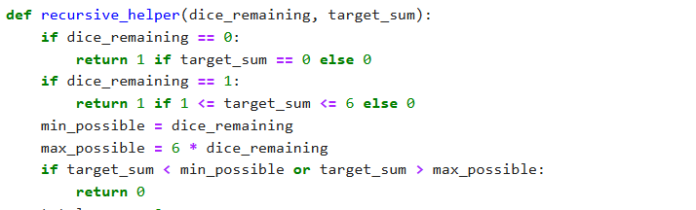
定义函数剩余骰子数以及目标总和数，排除掉个例不可实现的情况：还剩一个骰子而目标点数还差大于6的数；投完所有骰子仍未达到目标点数的情况）
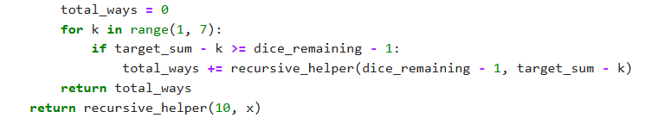
设置for循环重复计数
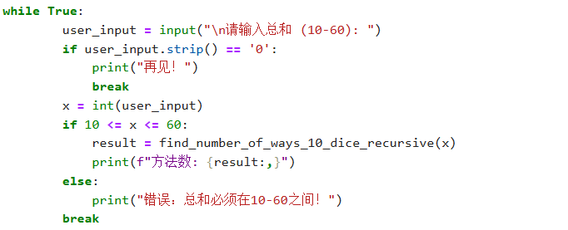
通过while true循环交互加上if判断输入的总和数是否在范围内。否则输出错误。
结果展示：
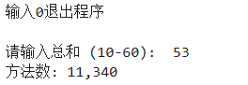

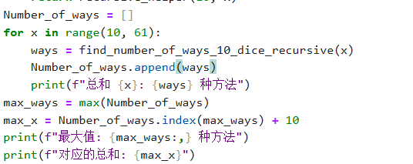
建立范围内的for循环，并找到其中最大值以及对应的值
结果展示：
总和 10: 1 种方法
总和 11: 10 种方法
总和 12: 55 种方法
总和 13: 220 种方法
总和 14: 715 种方法
总和 15: 2002 种方法
总和 16: 4995 种方法
总和 17: 11340 种方法
总和 18: 23760 种方法
总和 19: 46420 种方法
总和 20: 85228 种方法
总和 21: 147940 种方法
总和 22: 243925 种方法
总和 23: 383470 种方法
总和 24: 576565 种方法
总和 25: 831204 种方法
总和 26: 1151370 种方法
总和 27: 1535040 种方法
总和 28: 1972630 种方法
总和 29: 2446300 种方法
总和 30: 2930455 种方法
总和 31: 3393610 种方法
总和 32: 3801535 种方法
总和 33: 4121260 种方法
总和 34: 4325310 种方法
总和 35: 4395456 种方法
总和 36: 4325310 种方法
总和 37: 4121260 种方法
总和 38: 3801535 种方法
总和 39: 3393610 种方法
总和 40: 2930455 种方法
总和 41: 2446300 种方法
总和 42: 1972630 种方法
总和 43: 1535040 种方法
总和 44: 1151370 种方法
总和 45: 831204 种方法
总和 46: 576565 种方法
总和 47: 383470 种方法
总和 48: 243925 种方法
总和 49: 147940 种方法
总和 50: 85228 种方法
总和 51: 46420 种方法
总和 52: 23760 种方法
总和 53: 11340 种方法
总和 54: 4995 种方法
总和 55: 2002 种方法
总和 56: 715 种方法
总和 57: 220 种方法
总和 58: 55 种方法
总和 59: 10 种方法
总和 60: 1 种方法
最大值: 4,395,456 种方法
对应的总和: 35
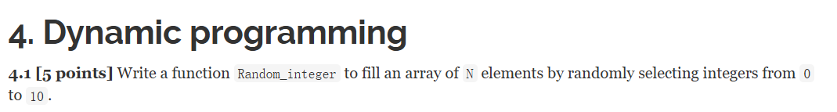
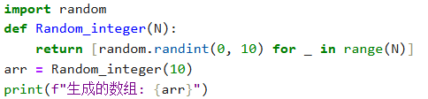
用随机函数以及for循环生成10个随机数字集合成一个列表
结果展示：
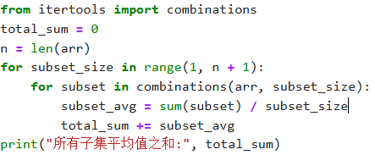
引入combinations函数，建立子集，通过for循环反复计算自己的平均值
结果展示:
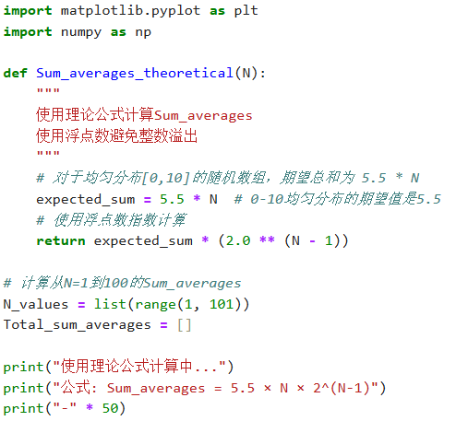
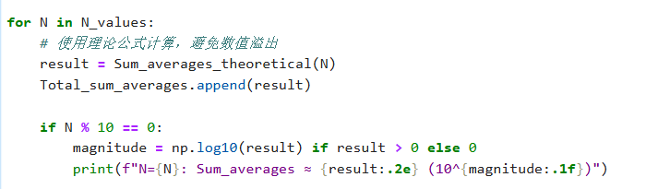
计算过程
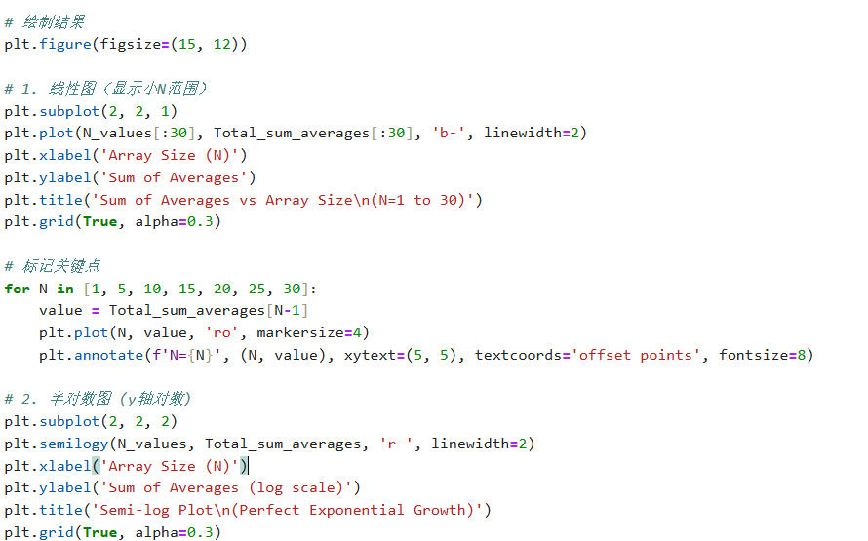
绘图过程
结果展示：
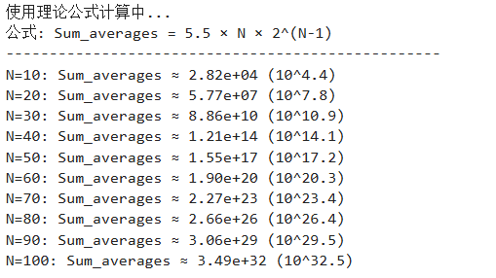
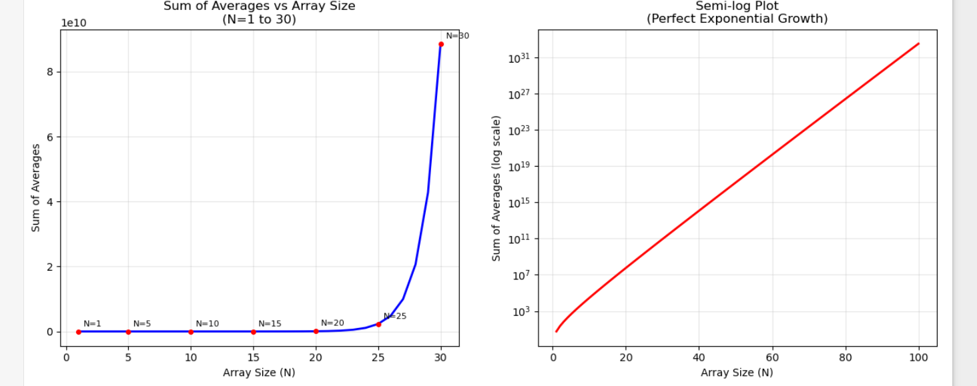
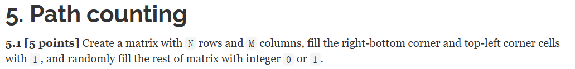
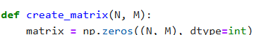
创建N行M列的全0矩阵，数据类型为整数（int）
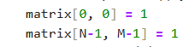
matrix[0, 0]：左上角设置为1，matrix[N-1, M-1]：右下角设置为1
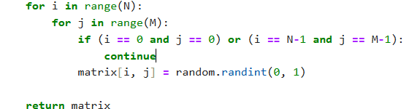
双重循环遍历每个位置 (i, j)，if 条件：跳过已经设置为1的左上角和右下角，andom.randint(0, 1)：随机生成0或1，continue：跳过当前迭代，不执行后面的赋值语句
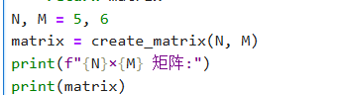
结果展示：
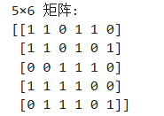
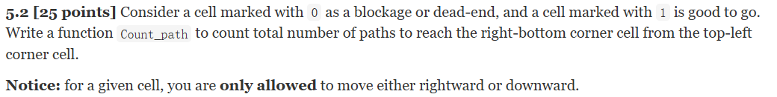
本题借鉴ai
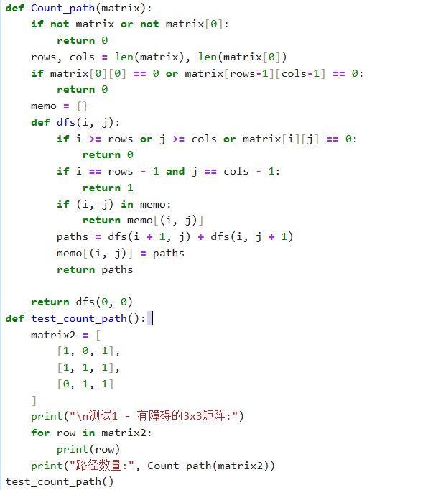
结果展示：
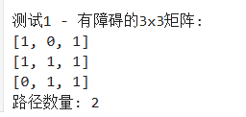
本题借鉴ai
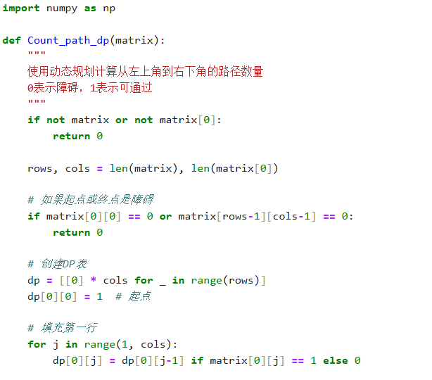
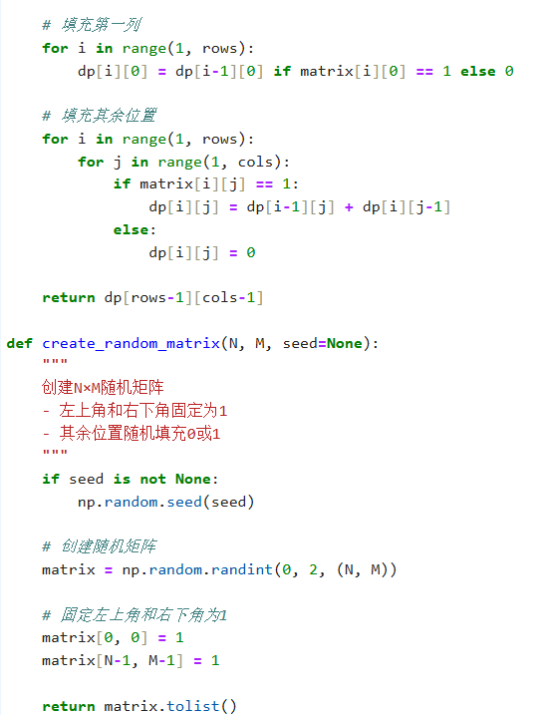
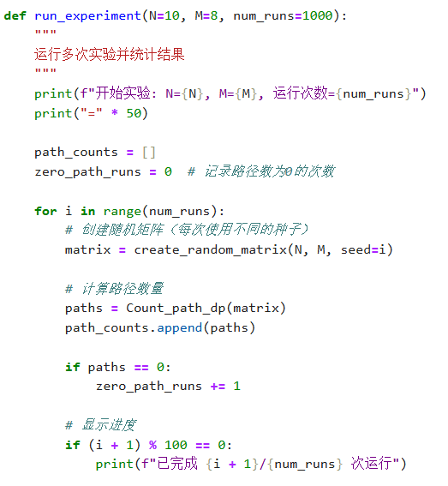
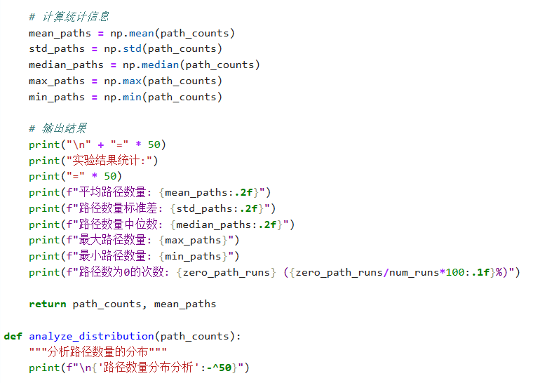
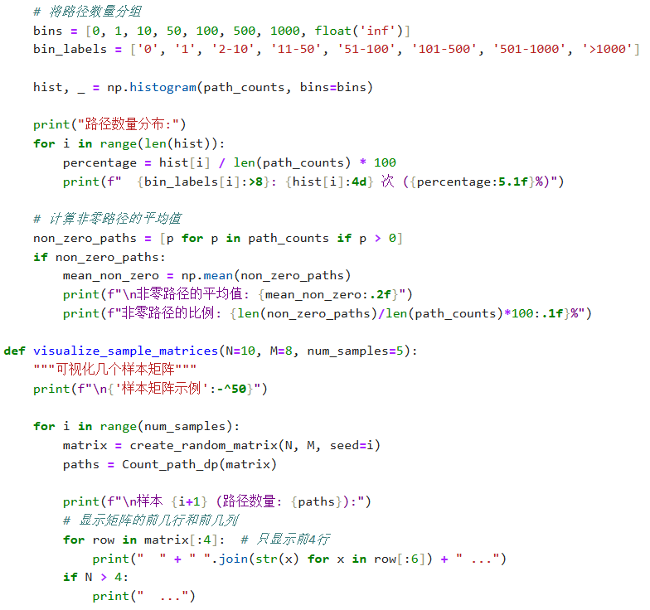
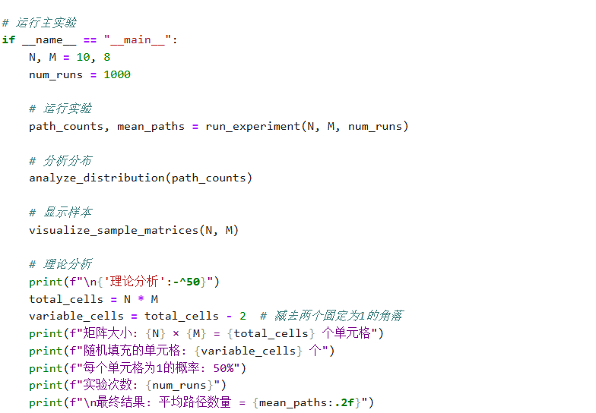
结果展示：
